DECLARAÇÃO DE RESPONSABILIDADE
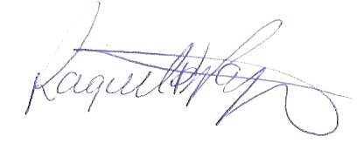
Os autores abaixo assinados do manuscrito intitulado Articulação entre as unidades de saúde da família e o Programa Academia da Cidade no Recife declaram que participaram ativamente do planejamento, coleta dos dados e escrita do artigo. Além disso, declaram que o estudo não foi previamente publicado e nem está sendo analisado por outra revista.

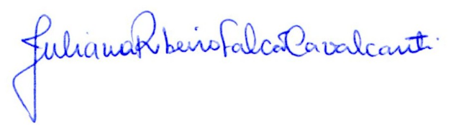
Raquel Bezerra Pajeú

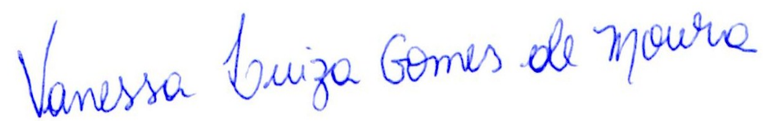
Juliana Ribeiro Falcão Cavalcanti

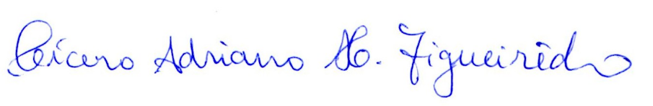
Vanessa Luiza Gomes de Moura

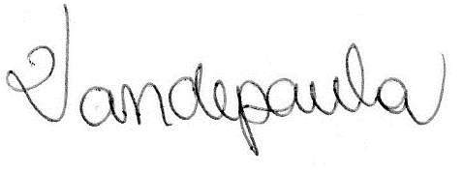
Cícero Adriano Melo Figueirêdo

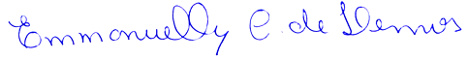
Vandepaula Moraes Campos de Melo

Emmanuelly Correia de Lemos

Recife, 01 de dezembro de 2015.

